Taller de Talento Matemático

FRISOS Y MOSAICOS

(8 de Abril de 2005)

Gloria Blasco
C.P.R. Zaragoza I

Las matemáticas están presentes en muchas de las cosas que nos rodean como es el caso de algunas de las maneras de decorar con formas y colores las superficies. Vamos a descubrir cómo polígonos y formas geométricas se encuentran detrás de los frisos y de los mosaicos.

1.- Los Frisos.

En primer lugar sepamos lo que el Diccionario de la Real Academia de la Lengua Española dice que es un friso:” Faja más o menos ancha que suele pintarse en la parte inferior de las paredes, de diverso color que estas. También puede ser de seda, estera de junco, papel pintado, azulejos, mármol, etc”. Es pues, lo mismo que una cenefa. Si nos fijamos, a nuestro alrededor los frisos están presentes de forma decorativa en muchas cosas.

A continuación vamos a ver cómo las matemáticas están detrás de los procesos de formación de los frisos ya que se obtienen a partir de la aplicación de movimientos en el plano a una determinada figura o agrupación de figuras.

Hay cuatro tipos de movimientos en el plano que intervienen en los frisos: la traslación, el giro, la simetría axial y el deslizamiento (el deslizamiento es la composición de una simetría axial y de una traslación).

Jaime, A. y Gutiérrez, A. (1996) dicen en su libro lo siguiente:

“Se llama friso a un cubrimiento de la región del espacio limitada por dos rectas paralelas. Los frisos son cubrimientos de regiones de longitud infinita pero de anchura finita.”

Y nos indican cuáles son los movimientos en el plano que pueden formar parte de un friso:

“- Las traslaciones de vector paralelo a los bordes de la región.
- Los giros de 180º cuyo centro equidista de los bordes de la región”
- Las simetrías cuyo eje es la recta que equidista de los bordes de la región o es perpendicular a dicha recta.
- Las simetrías en deslizamiento cuyo eje es la recta que equidista de los bordes de la región.

Analizando las posibles combinaciones de estos movimientos, se puede demostrar que hay exactamente 7 frisos diferentes.”

Nosotros vamos a aprender a cuáles son y cómo de identifican. Aquí tenemos un ejemplo de cada uno de ellos:

- Friso de las traslaciones

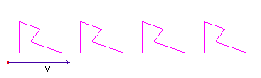

- Friso de las traslaciones y la simetría horizontal.
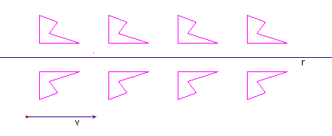

- Friso de las traslaciones y la simetría vertical.

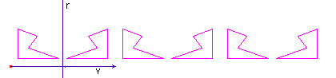

- Friso de las traslaciones y del deslizamiento

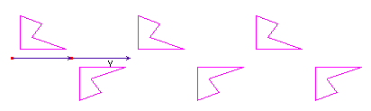
- Friso de las traslaciones y del giro de 180º

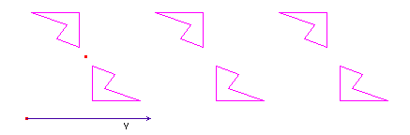

- Friso de las traslaciones, el giro de 180º y las simetrías horizontales.

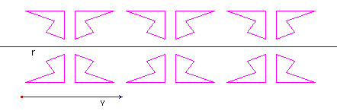

- Friso de las traslaciones, la simetría vertical y el deslizamiento.
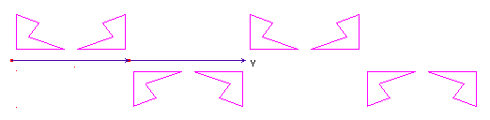

Ejercicios
1. A continuación presentamos una serie se frisos construidos a partir de un mismo elemento generador, hay que indicar a qué tipo pertenece cada uno y cuáles son los movimientos del plano que intervienen:

a)
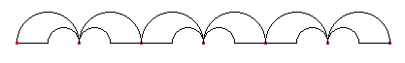

b)
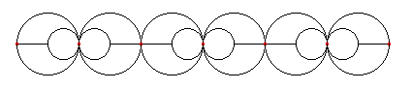

c)
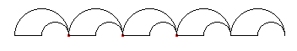

d)
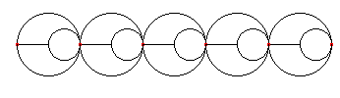

e)
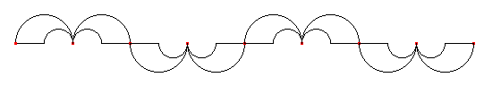

f)
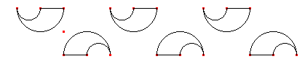

g)
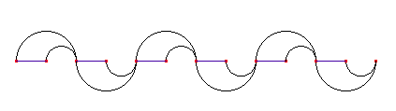

2.- Lo mismo con estos otros:
a)
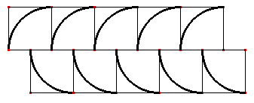

b)
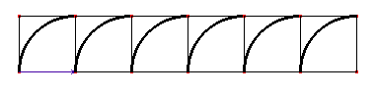

c)
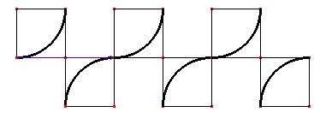

d)

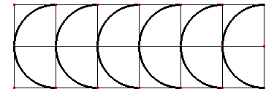

e)
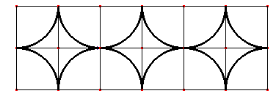

f)
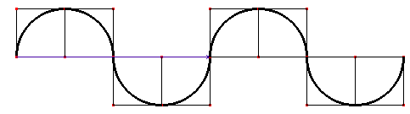

g)
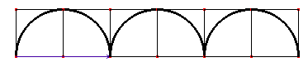

3.- Ahora se trata de crear para cada una de estas figuras o elementos generadores los siete mosaicos:

A)


B)
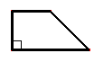
2.- Los mosaicos.
En matemáticas un mosaico es un recubrimiento de todo el plano mediante figuras planas que ni se solapan ni dejan huecos entre ellas. Al igual que en los frisos, los movimientos en el plano están detrás de ellos. A continuación te presentamos una serie de mosaicos, debes de investigar con qué movimientos se obtienen:
Ejercicios:

4.-
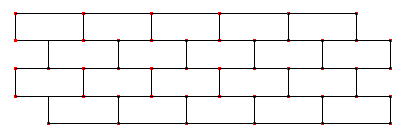

5.-
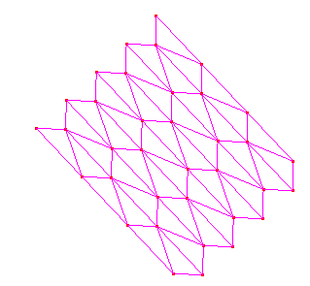

6.-
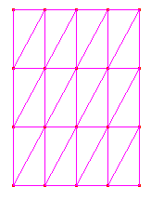

7.-
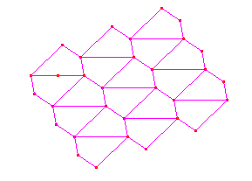

Los mosaicos regulares.
Ahora vamos a estudiar un tipo muy especial de mosaicos: los regulares. Se trata de aquellos formados por un solo tipo de polígono regular y cada vértice del mosaico es vértice de los polígonos que confluyen en él.
Conocemos el triángulo equilátero, el cuadrado el pentágono, el hexágono, etc. ¿con cuáles de estas figuras se podrá obtener un mosaico regular? Descúbrelo teniendo en cuenta el valor de los ángulos interiores de cada polígono regular y teniendo en cuenta que en un vértice deben confluir al menos tres polígonos.
Pista: obtener los divisores de 360º

Bibliografía:

Jaime, A.; Gutiérrez, A. (1996): El grupo de las isometrías del plano. Ed. Síntesis, Madrid.

Alsina, C. et al. (1989): Simetría dinámica. Ed. Síntesis, Madrid

